МИТИНГ У БРАТСКОЙ МОГИЛЫ
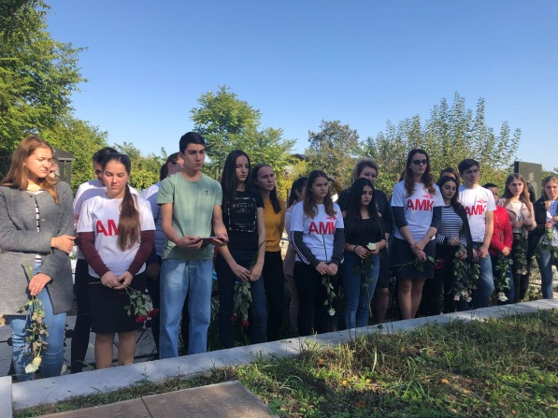
В рамках празднования 75-летия со дня освобождения Краснодарского края от немецко-фашистских захватчиков 9 октября студенты Армавирского медицинского колледжа приняли участие в митинге с возложением цветов к Братской могиле 33 армавирцев, замученных фашистами.
На братских могилах не ставят крестов,
И вдовы на них не рыдают,
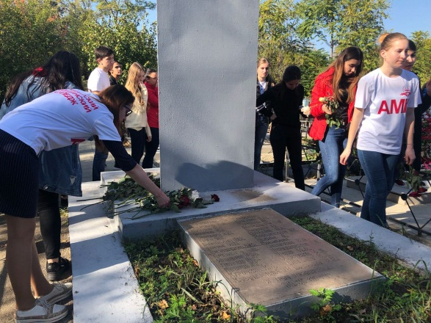
К ним кто-то приносит букеты цветов,
И Вечный огонь зажигают.
Здесь раньше вставала земля на дыбы,
А нынче - гранитные плиты.
Здесь нет ни одной персональной судьбы -
Все судьбы в единую слиты.
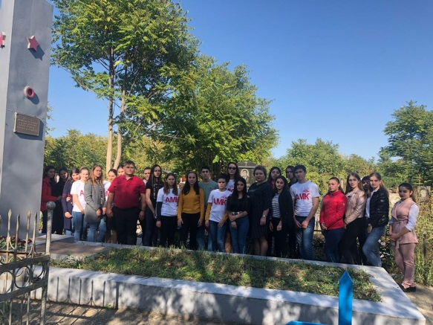
А в Вечном огне виден вспыхнувший танк,
Горящие русские хаты,
Горящий Смоленск и горящий рейхстаг,
Горящее сердце солдата.
У братских могил нет заплаканных вдов -
Сюда ходят люди покрепче.
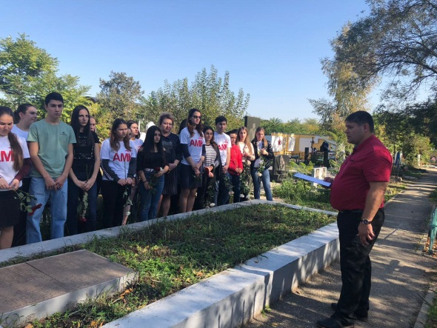
На братских могилах не ставят крестов,
Но разве от этого легче?..

